АВТОМАТ БЕЗОПАСНОСТИ ЭЛЕКТРОННЫЙ
ЗНАЧЕНИЕ ПРИМЕНЕНИЯ СИСТЕМЫ АВТОМАТА БЕЗОПАСНОСТИ
Применение системы АБЭ существенно повышает надёжность защиты турбоагрегата (ТА) при аварийном сбросе до нуля полной электрической нагрузки (в том числе при отключении генератора от сети). Это обеспечивается благодаря появлению возможности своевременно прекратить подачу пара в турбину за счет выявления ситуации, требующей срабатывания защиты на ранней стадии разгона ротора при частоте вращения, значительно более низкой, чем уровень настройки механического автомата безопасности.

РЕЖИМЫ РАБОТЫ СИСТЕМЫ АБЭ
В системе АБЭ обеспечиваются следующие режимы работы:
- основная работа (контроль режима работы ТА);
- настройка параметров основного режима работы системы АБЭ;
- проверка одного (любого) из модулей защиты системы АБЭ от генератора испытательных сигналов без закрытия сервоклапанов (СК);
- проверка двух любых модулей защиты системы АБЭ от генератора испытательных сигналов (ГИС) с закрытием СК;
Введение команд и изменение режимов работы системы АБЭ осуществляется с подтверждением права доступа (по паролю) для предотвращения ложного срабатывания системы АБЭ.
Индикация текущего режима работы и характерные для данного режима величины, а также операции, выполняемые при настройке системы АБЭ, отображаются на жидкокристаллическом знако-символьном дисплее МКУ.

СОСТАВ АВТОМАТА БЕЗОПАСНОСТИ
Система электронного автомата безопасности состоит из:
- комплекта датчиков оборотов (6 штук);
- узла коммутации и селекции датчиков (УК СД);
- релейной схемы логики защиты и сигнализации, в которую входят модуль реле контроля (МРК), модуль реле защит (МРЗ);
- прибора контроля системы АБЭ (ПК АБЭ).
В состав прибора ПК АБЭ входят:
- два модуля источников питания (МИП);
- три модуля защиты (МЗ);
- модуль коммутации (МК);
- модуль контроллера управления (МКУ).

МОДУЛЬ
КОММУТАЦИИ
МОДУЛЬ ЗАЩИТЫ 1
МОДУЛЬ ЗАЩИТЫ 2
МОДУЛЬ ЗАЩИТЫ 3
МОДУЛЬ ПИТАНИЯ 2
МОДУЛЬ ПИТАНИЯ 1

АЛФАВИТНО-ЦИФР.
ДИСПЛЕЙ
УК СД
БЛОК ДАТЧИКОВ
БЩУ

ТА
МРЗ
ЭЛЕКТРОМАГНИТЫ ЗАЩИТ
МРУ
СИГНАЛИЗАЦИЯ ЗАЩИТ
220 В 50 Гц
± 220 В
Структурная схема электронного автомата безопасности
ПК АБЭ

ТЕХНИЧЕСКИЕ ХАРАКТЕРИСТИКИ АВТОМАТА БЕЗОПАСНОСТИ
Диапазон измерения частоты вращения ротора (4…6000) об/мин;
Количество независимых каналов измерения – 3;
Абсолютная погрешность измерения частоты вращения ротора в диапазоне (2800…3600) об/мин не более ± 1 об/мин;
Период измерения частоты вращения и вычисления ускорения не более времени одного оборота ротора;
Контрольная поверхность - магнитная метка, паз или выступ на валу турбоагрегата;
Электропитание – независимое, резервированное;
- напряжение питания переменного тока 220 В 50 Гц;
- напряжение питания постоянного тока 220 В;
Потребляемая мощность не более 25 Вт;
Цепи питания и выходные цепи на электромагниты защит и сигнализации защит в системе АБЭ гальванически развязаны от остальной схемы;
Напряжение пробоя элементов гальванической развязки не менее 1500 В;
Оперативная память на 10 треков (фактических выходов сигнала с АБЭ в схему сигнализации и защит).
СОСТАВ И НАЗНАЧЕНИЕ ДАТЧИКОВ ОБОРОТОВ
В качестве входной информации в системе АБЭ используются сигналы с выходов датчиков оборотов (ДО). На турбину устанавливаются 6 датчиков (на каждый модуль защиты по два датчика). Датчики устанавливаются на турбоагрегате на кронштейнах. Для нормальной стабильной работы АБЭ необходимо наличие сигналов с трех датчиков. Три других датчика – резервные. Переключение датчиков “основной-резервный” осуществляется тумблером в модуле УК СД.

МОДУЛИ ИСТОЧНИКОВ ПИТАНИЯ
В состав ПК АБЭ входят два модуля источника питания (МИП), работающих параллельно на общую нагрузку. Источники питания выполнены по схеме импульсных источников вторичного питания. Такие источники можно подключать как к сети переменного тока, так и к сети аккумуляторных батарей. Это позволяет обеспечить питание системы АБЭ либо от сети аккумуляторных батарей, питающей систему защиты - (±220 В), либо от сети переменного тока 220 В 50 Гц. Для обеспечения надежности работы системы АБЭ в составе турбоагрегата (ТА) один из МИП подключается к сети постоянного тока, а второй – к сети переменного тока. Питание напряжением постоянного тока 12 В модулей и датчиков системы АБЭ обеспечивается по схеме ИЛИ от каждого из МИП. Каждый МИП имеет защиту от короткого замыкания.
МОДУЛИ ЗАЩИТЫ
В каждом МЗ хранится значение максимальной постоянной (статической) и минимальной (динамической) уставок срабатывания системы автомата безопасности. Величина постоянной уставки защиты по частоте вращения устанавливается на остановленной турбине в каждом МЗ с панели управления модуля контроллера управления (МКУ). При такой частоте вращения система АБэ будет останавливать турбину при медленном разгоне (при малых ускорениях). Величина минимальной уставки определяет минимальное значение числа оборотов ТА при сбросе электрической нагрузки, когда ускорение вращения ротора ТА максимально. Действующая (эффективная) уставка защиты вычисляется непосредственно в МЗ в каждом цикле программы по комбинации частоты вращения и ускорения ротора так, что при максимальном ускорении (сбросе максимальной нагрузки с отключением генератора от сети) действующая уставка защиты снижается до значения (106…108)% номинальной частоты вращения (практически до минимальной уставки).
Выходной сигнал МЗ на отключение турбины поступает в мажоритарную схему “2 из 3-х”; соответствующий информационный сигнал - в модуль контроллера управления (МКУ).
На всех МЗ уставки должны быть одинаковыми. Диапазон уставок по частоте вращения может дискретно изменяться от 3100 об/мин до 3600 об/мин. Дискретность – 5 об/мин. Изменение уставок каждого МЗ должно быть санкционированным.
МОДУЛЬ КОНТРОЛЛЕРА УПРАВЛЕНИЯ
Модуль контроллера управления (МКУ) обеспечивает диагностику работы модулей защиты, определение неисправного МЗ, санкционированное (с вводом пароля) изменение уставок срабатывания (параметров алгоритма) каждого канала защиты с помощью встроенного знако-символьного индикатора и функциональных кнопок, индикацию замеренного числа оборотов с каждого канала защиты на встроенном индикаторе, связь с системой верхнего уровня (в том числе передачу сигнала о неисправности элементов АБЭ).
МКУ получает с каждого из трех МЗ замеренную текущую частоту вращения, вычисленную величину ускорения, величину уставок, информационный сигнал включения реле защиты. Значения параметров, полученные от МЗ, в МКУ сравниваются между собой. При несовпадении значений, полученных от одного МЗ, со значениями, полученными от двух других модулей, формируется сигнал в схему сигнализации на БЩУ.
На передней лицевой панели модуля контроля расположены две функциональные кнопки “ВЫБОР” и “ВВОД”, а так же знако-символьный индикатор. Изменения параметров настроек и уставок производится на дисплее МК в соответствующих пунктах меню с помощью функциональных кнопок.
МОДУЛЬ КОММУТАЦИИ
Модуль коммутации (МК) выполняет функции коммутатора-переключателя генератора испытательных сигналов (ГИС). ГИС формирует сигнал для проверки работоспособности системы электронного автомата безопасности. при проверке любого из МЗ ГИС подключается на его вход вместо датчика.
На лицевой панели МК расположены три тумблера и три световых индикатора (желтого цвета), соответствующие порядковым номерам (слева направо) модулей защиты. При верхнем положении тумблера на вход соответствующего МЗ из ГИС поступает сигнал. При этом индикатор МК горит в мигающем режиме с частотой соответствующей величине испытательного сигнала;
ГИС формирует два вида импульсно-частотных сигналов, нарастающих с постоянной скоростью:
- сигнал, увеличивающийся от нуля (для проверки эффективного значения уставки модуля защиты);
- сигнал, увеличивающийся от номинальной частоты (3000об/мин.) (для проверки постоянной уставки МЗ);
Значение частоты ГИС отображается на индикаторе модуля контроллера управления (МКУ).
МОДУЛЬ РЕЛЕ ЗАЩИТЫ
Модуль реле защиты выполняет функции коммутатора-переключателя сигналов с выходов МЗ. В мажоритарную схему, выполненную в модуле реле защиты, поступают дискретные сигналы от трех МЗ по независимым каналам. Здесь формируется сигнал защиты по логической схеме “2 из 3-х” при выводе из работы (в том числе физическом удалении или переводе в режим тестирования) одного из МЗ – “2 из 2-х”. При выходе из работы двух МЗ – формируется сигнал защиты на останов турбины. Сформированный в мажоритарной схеме сигнал защиты подается в схему защит на штатное реле электромагнитов отключения турбины.

МОДУЛЬ РЕЛЕ КОНТРОЛЯ
Модуль реле контроля (МРК) выполняет функции коммутатора-переключателя сигналов, информирующих о неправильных настройках параметров уставок МЗ, а также при сбоях в работе системы АБЭ. Сигналы формируются в МКУ и через МРК передаются на БЩУ в схему сигнализации.

УСТРОЙСТВО КОММУТАЦИИ И СОГЛАСОВАНИЯ ДАТЧИКОВ
Устройство коммутации и согласования датчиков (УК СД) содержит три масштабирующих согласующих усилителя-формирователя сигналов с выходов датчиков оборотов и обеспечивает вывод электрических сигналов на три модуля защиты, работающих независимо.
На вход УК СД подаются сигналы с шести датчиков оборотов. Однако к входам масштабирующих усилителей подключены сигналы только от трех датчиков. Этим самым обеспечивается резервирование датчиков дублированием, помимо того, что система имеет в целом трехканальное резервирование.

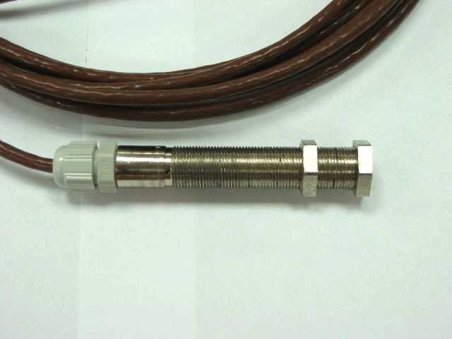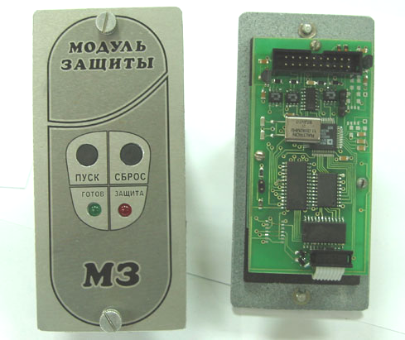
Датчик оборотов ДО-1М Модуль защиты
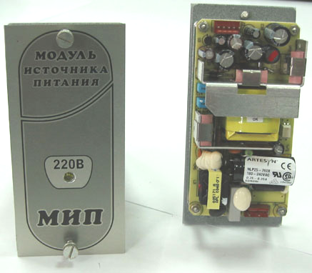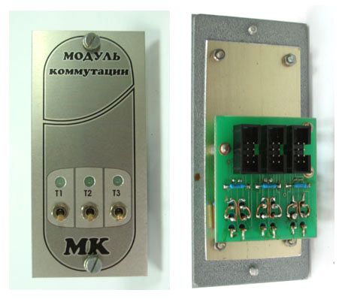
Модуль источника питания Модуль коммутации

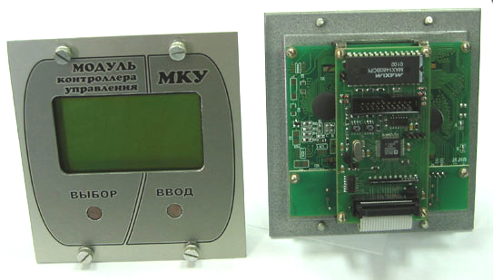

Модуль контроллера управления

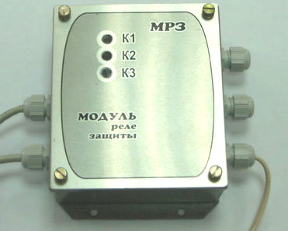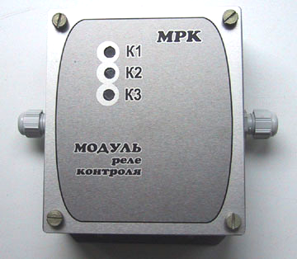

Модуль реле защиты Модуль реле контроля

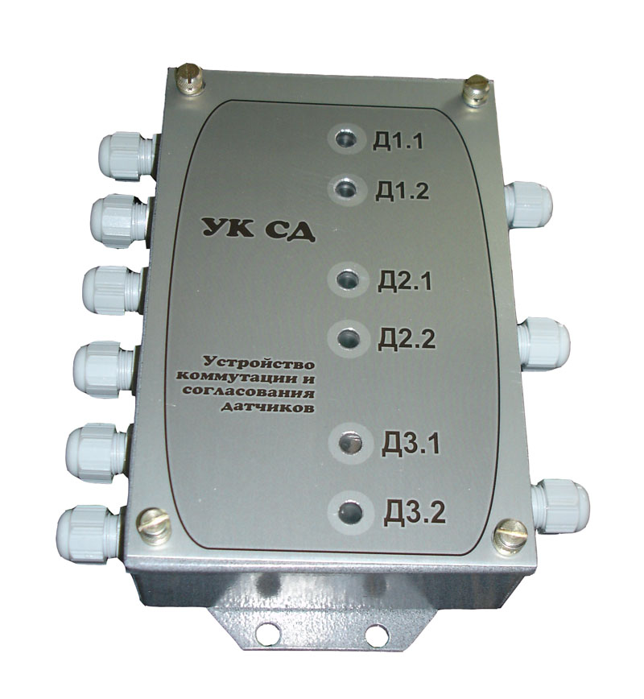

Устройство коммутации и согласования датчиков

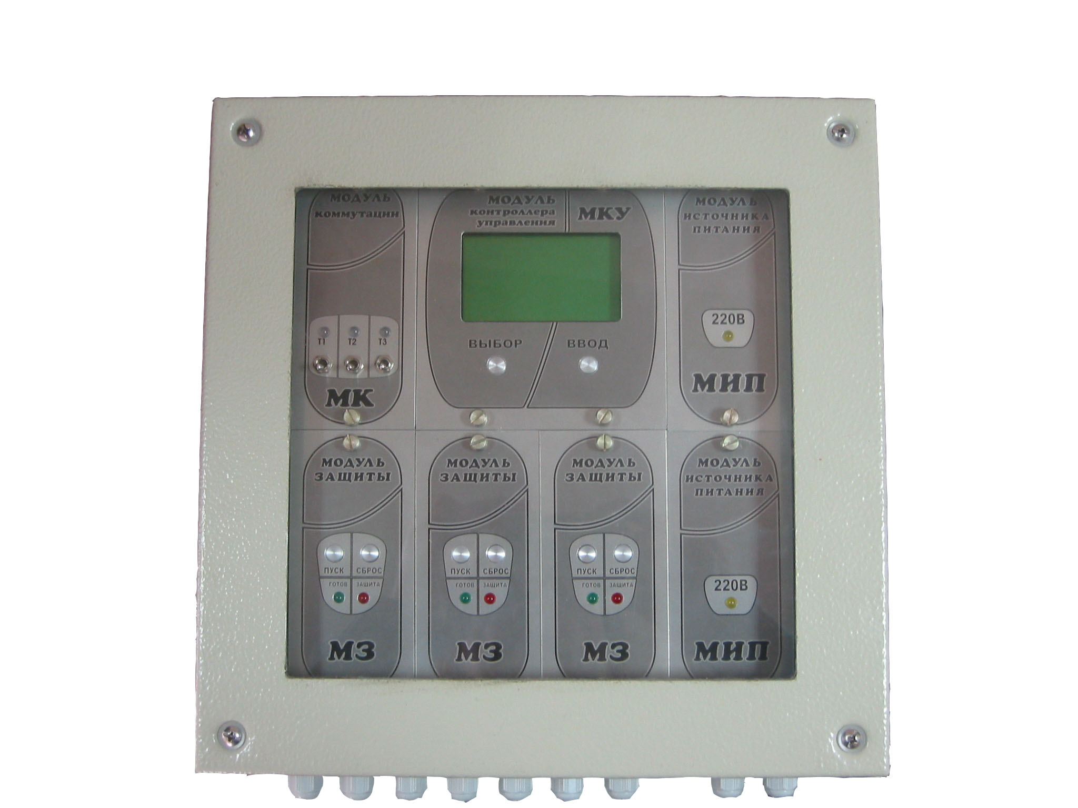

Прибор контроля ПК АБЭ

ФУНКЦИИ АВТОМАТА БЕЗОПАСНОСТИ
Система АБЭ обеспечивает:
- измерение частоты вращения ротора турбоагрегата независимо по 3-м каналам;
- вычисление ускорения вращения независимо в каждом из 3-х каналов;
- вычисление уставки срабатывания по заданному алгоритму;
- сигнализацию о достижении уставки срабатывания;
- формирование сигнала управления на штатные электромагниты турбоагрегата при достижении в 2-х каналах из 3-х уставки срабатывания;
- запоминание в энергонезависимой памяти значений частоты и ускорения вращения, при которых был выдан сигнал на электромагниты защиты, в каждом канале;
- запоминание в энергонезависимой памяти значений частоты, имевших место в переходном процессе после выдачи сигнала на электромагниты защиты в течение 1 мин;
- вывод информации о текущей частоте вращения ротора на переднюю панель АБЭ (жидкокристаллический индикатор);
- постоянный контроль исправности каналов измерения с выдачей диагностической информации на БЩУ, на переднюю панель системы АБЭ, в систему верхнего уровня;
- проверку работоспособности системы АБЭ от внутреннего генератора.

РЕЖИМЫ РАБОТЫ СИСТЕМЫ АБЭ
В системе АБЭ обеспечиваются следующие режимы работы:
- основная работа (контроль режима работы ТА);
- настройка параметров основного режима работы системы АБЭ;
- проверка одного (любого) из модулей защиты системы АБЭ от генератора испытательных сигналов без закрытия сервоклапанов (СК);
- проверка двух любых модулей защиты системы АБЭ от генератора испытательных сигналов (ГИС) с закрытием СК;
Введение команд и изменение режимов работы системы АБЭ осуществляется с подтверждением права доступа (по паролю) для предотвращения ложного срабатывания системы АБЭ.
Индикация текущего режима работы и характерные для данного режима величины, а также операции, выполняемые при настройке системы АБЭ, отображаются на жидкокристаллическом знако-символьном дисплее МКУ.

